Räuber-Beute-Dynamik

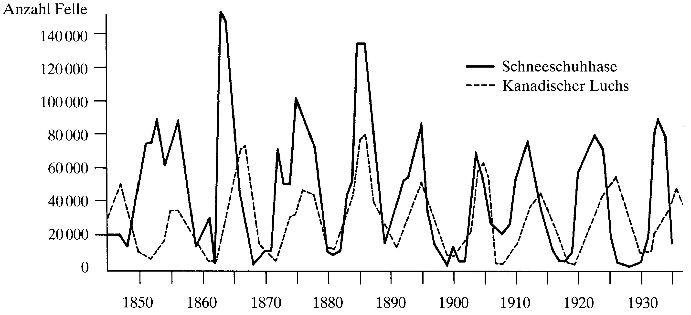

Populationszyklen des Schneeschuhhasen und des Kanadischen Luchses (Anzahl verkaufter Fälle an die Hudson Bay Gesellschaft)

